Постановление № 01-08-8974/2 от 21.11.2012

О внесении изменений в постановление
Администрации города от 19.07.2012
№ 5490 «Об утверждении административного
регламента предоставления муниципальной
услуги «Выдача разрешений на установку
рекламных конструкций на соответствующей
территории, аннулирование таких разрешений,
выдача предписаний о демонтаже самовольно
установленных вновь рекламных конструкций»

В соответствии с Федеральным законом от 27.07.2010 № 210-ФЗ «Об организации предоставления государственных и муниципальных услуг» (с изменениями от 28.07.2012), постановлением Администрации города от 25.10.2010 № 5591 «О порядке разработки и утверждения административных регламентов предоставления муниципальных услуг» (с изменениями от 14.02.2012 № 794), в целях оптимизации деятельности органов местного самоуправления, а также доступности и качественного исполнения муниципальных услуг:
1. Внести в постановление Администрации города от 19.07.2012 № 5490 «Об утверждении административного регламента предоставления муници-пальной услуги «Выдача разрешений на установку рекламных конструкций на соответствующей территории, аннулирование таких разрешений, выдача предписаний о демонтаже самовольно установленных вновь рекламных конструкций» следующие изменения:
в приложении к постановлению:
1.1. «В подпункте 2.2.4 постановления:
- слова: «на региональном портале государственных и муниципальных услуг www.pgu.admhmao.ru» исключить, слова «www.gosuslugi.ru» заменить словами «www.86.gosuslugi.ru»;
- дополнить абзацем третьим следующего содержания:
«Для получения информации по вопросам предоставления муниципальной услуги, сведений о ходе ее предоставления заявитель обращается лично, письменно, по телефону, по электронной почте в Департамент, предоставляющий услугу. Информирование (консультирование) по вопросам предоставления муниципальной услуги осуществляется специалистами Департамента. Консультации предоставляются по следующим вопросам:
- содержание и ход предоставления муниципальной услуги;
- перечень документов, необходимых для предоставления муниципальной услуги, комплектность (достаточность) предоставленных документов;
- источник получения документов, необходимых для предоставления муниципальной услуги (орган местного самоуправления, организаций и их местонахождение);
- время приема и выдачи документов специалистами Департамента;
- срок принятия Департаментом решения о предоставления муници-пальной услуги;
- порядок обжалования действий (бездействий) и решений, осуществляемых и принимаемых Департаментом в ходе предоставления муниципальной услуги.
1.2. Подпункт 2.7.1 постановления изложить в следующей редакции:
«2.7.1. Перечень документов, необходимых для предоставления муниципальной услуги, подлежащих представлению заявителем самостоятельно:
2.7.1. Предоставление муниципальной услуги в части выдачи разрешения на установку рекламной конструкции осуществляется на основании заявления (по форме согласно приложению 1 к настоящему административному регламенту) о выдаче разрешения на установку рекламной конструкции с приложением следующих документов:
- для физического лица – копия паспорта гражданина Российской Феде-рации (или иного документа, удостоверяющего личность заявителя: военный билет военнослужащего срочной службы, временное удостоверение личности гражданина Российской Федерации (форма 2П), заграничный паспорт гражда-нина Российской Федерации, паспорт моряка, справка об освобождении из мест лишения свободы, удостоверение личности военнослужащего Российской Федерации);
- доверенность (в случае представления интересов заявителя);

- подтверждение в письменной форме согласия собственника или иного законного владельца соответствующего недвижимого имущества, предоставляемого под установку рекламной конструкции (если заявитель не является собственником или иным законным владельцем такого имущества);

- протокол общего собрания собственников помещений в многоквар-тирном доме (если для установки и эксплуатации рекламной конструкции необходимо использование общего имущества собственников помещений в многоквартирном доме);
- эскизный проект объекта в виде фотоизображения предлагаемого места размещения объекта наружной рекламы и прилегающей территории с нанесением эскиза объекта наружной рекламы, указанием его габаритов (выполняется заявителем в произвольной форме);
- план-схема градостроительной ситуации места размещения объекта наружной рекламы (выполняется заявителем в произвольной форме), с привязкой к месту его предполагаемого размещения, а также всех существующих однотипных объектов наружной рекламы в радиусе 100 метров от предполагаемого места размещения, в масштабе 1:500 (для отдельно стоящих рекламных конструкций). В план-схеме градостроительной ситуации должно быть указано существующее благоустройство, расстояния до объектов недвижимости, зеленых насаждений, временных объектов и сооружений. В случае наземного размещения объекта наружной рекламы на плане-схеме градостроительной ситуации указывается размер фундаментного основания объекта наружной рекламы;
- проект и технический расчет рекламной конструкции, включающий в себя чертеж, схему узлов крепления, расчет на прочность и устойчивость рекламной конструкции. В случае если предполагается установка рекламной конструкции с подсветкой, то проект выполняется с указанием применяемой технологии подсветки;
- квитанцию об оплате государственной пошлины за выдачу разрешения на установку рекламной конструкции.
Департамент в целях проверки факта, является ли заявитель или давшее согласие на присоединение к недвижимому имуществу рекламной конструкции иное лицо собственником или иным законным владельцем этого имущества, сведения о которых содержатся в Едином государственном реестре прав на недвижимое имущество и сделок с ним, запрашивает в порядке межведомственного информационного взаимодействия в федеральном органе исполнительной власти, уполномоченном в области государственной регистрации прав на недвижимое имущество и сделок с ним, сведения о правах на недвижимое имущество, к которому предполагается присоединять рекламную конструкцию.
В электронном виде сканированные документы могут быть направлены по адресу электронной почты департамента dag@admsurgut.ru, в форматах: TIFF, PDF, JPEG, BMP или PNG».
В соответствии с требованиями пункта 3 части 1 статьи 7 Федерального закона от 27.07.2010 № 210-ФЗ «Об организации предоставления государст-венных и муниципальных услуг» (далее – Федеральный закон «Об организации предоставления государственных и муниципальных услуг») установлен запрет требовать от заявителя осуществления действий, в том числе согласований, необходимых для получения муниципальной услуги и связанных с обращением в иные государственные органы, организации».
1.3. Пункт 2.7 постановления дополнить подпунктом 2.7.4 следующего содержания:
«2.7.4. Перечень документов, которые находятся в распоряжении государственных органов, органов местного самоуправления и иных организаций, участвующих в предоставлении муниципальной услуги и которые заявитель вправе представить:
- данные о государственной регистрации юридического лица или о государственной регистрации физического лица в качестве индивидуального предпринимателя (выписка);
- копии правоустанавливающих документов на недвижимое имущество, к которому присоединяется рекламная конструкция (если заявитель является собственником или иным законным владельцем такого имущества);
- документ, подтверждающий наличие согласия законного владельца соответствующего недвижимого имущества на присоединение к этому имуществу рекламной конструкции (в случае, если соответствующее недвижимое имущество находится в государственной или муниципальной собственности).
Указанные документы могут быть предоставлены заявителем по собст-венной инициативе.
1.4. Пункт 2.9 изложить в следующей редакции:
«2.9. Исчерпывающий перечень оснований для отказа в предоставлении муниципальной услуги.
2.9.1. Основаниями для отказа в предоставлении муниципальной услуги в части выдачи разрешения на установку рекламной конструкции являются:
- несоответствие проекта рекламной конструкции и ее территориального размещения требованиям технического регламента;
- несоответствие установки рекламной конструкции в заявленном месте схеме территориального планирования или генеральному плану;
- нарушение требований нормативных актов по безопасности движения транспорта;
- нарушение внешнего архитектурного облика сложившейся застройки городского округа город Сургут;
- нарушение требований законодательства Российской Федерации об объектах культурного наследия (памятниках истории и культуры) народов Российской Федерации, их охране и использовании;
- нарушение требований, установленных частями 5.1 – 5.7 и 9.1 статьи Федерального Закона «О рекламе».
2.9.2. Отсутствие оснований, указанных в пункте 2.7.2 настоящего административного регламента, является причиной для отказа в предоставлении муниципальной услуги в части аннулирования разрешения на установку рекламной конструкции.
2.9.3. Основанием для отказа в предоставлении муниципальной услуги в части в выдачи предписания о демонтаже самовольно установленной вновь рекламной конструкции является не подтверждение факта самовольной установки рекламной конструкции.
В случае отказа в предоставлении муниципальной услуги заявителю в сроки, указанные в пункте 2.5 регламента, направляется уведомление
с подробными разъяснениями о причинах отказа».
1.5. В подпунктах 3.1.1, 3.2.1, 3.3.1, 3.3.4 слова: «посредством регионального портала государственных и муниципальных услуг www.pgu.admhmao.ru.» заменить словами: «Портала государственных и муниципальных услуг www.86.gosuslugi.ru, после появления технической возможности».
1.6. Подпункт 3.1.2. изложить в следующей редакции:

«3.1.2. Подготовка разрешения либо принятие решения об отказе в выдаче разрешения.
Специалист отдела художественного оформления города и координации рекламной деятельности, уполномоченный на предоставление муниципальной услуги:
- регистрирует заявление в информационной системе «Обеспечение градостроительной деятельности» (далее – ИС ОГД), проверяет комплектность поступивших документы на соответствие пункту 2.7.1 регламента и их надлежащее оформление.
Предоставление заявителем неполного пакета документов (ненадлежащее оформление документов) является основанием для приостановления испол-нения муниципальной услуги. В этом случае заявителю в течение 3-х дней направляется мотивированное уведомление с указанием причины приостановления исполнения муниципальной услуги и перечислением документов, которые необходимо предоставить;
- проверяет заявленную рекламную конструкцию на предмет соответствия требованиям, установленными Федеральным Законом «О рекламе» и Прави-лами распространения наружной рекламы на территории города Сургута;
- обеспечивает согласование с уполномоченными органами, а также оформляет и направляет в соответствии с установленным порядком межведомственного взаимодействия запросы в органы, предоставляющие требуемые документы (сведения) в соответствии с пунктом 2.7.4 административного регламента, для принятия решения о выдаче разрешения на установку рекламной конструкции или об отказе в его выдаче. При этом заявитель вправе самостоятельно получить необходимые согласования и представить его в Департамент. В этом случае, заявителю на основании его письменного обращения выдается под роспись лист согласований для прохождения согласований с уполномоченными органами, необходимых для принятия решения о выдаче разрешения или об отказе в его выдаче;
- по результатам проверки и согласования с уполномоченными органами, специалист доукомплектовывает пакет документов заявителя, полученными по межведомственному взаимодействию сведениями, готовит проект решения о выдаче разрешения на установку рекламной конструкции (вместе с разре-шением) либо проект решения об отказе в выдаче разрешения;
- согласовывает с начальником отдела и представляет на утверждение директору Департамента решение о выдаче разрешения на установку рекламной конструкции (вместе с разрешением) либо решение об отказе в выдаче разрешения.
По результатам административной процедуры принимается решение о выдаче разрешения на установку рекламной конструкции (одновременно утверждается разрешение) либо решение об отказе в выдаче разрешения.
Максимальная продолжительность административной процедуры – 58 дней».
1.7. Подпункт 3.2.2 изложить в следующей редакции:

«3.2.2. Подготовка решения об аннулировании разрешения.
Специалист отдела художественного оформления города и координации рекламной деятельности, уполномоченный на предоставление муниципальной услуги:
- регистрирует заявление в ИС ОГД, проверяет комплектность посту-пивших документы на соответствие пункту 2.7.2 регламента и их надлежащее оформление;
Предоставление заявителем неполного пакета документов (ненадлежащее оформление документов) является основанием для приостановления испол-нения муниципальной услуги. В этом случае заявителю в течение 3-х дней направляется мотивированное уведомление с указанием причины приостановления исполнения муниципальной услуги и перечислением документов, которые необходимо предоставить;
- на основании представленных документов готовит проект решения об аннулировании разрешения на установку рекламной конструкции;
- согласовывает с начальником отдела и представляет на утверждение директору Департамента решение об аннулировании разрешения на установку рекламной конструкции.
По результатам административной процедуры принимается решение об аннулировании разрешения на установку рекламной конструкции.
Максимальная продолжительность административной процедуры – 28 дней».
1.8. Раздел 5 постановления изложить в следующей редакции:
«5. Досудебный (внесудебный) порядок обжалования решений и действий (бездействия) органа, предоставляющего муниципальную услугу, а также должностных лиц или муниципальных служащих.
Досудебное обжалование решений и действий (бездействия) органа, предоставляющего муниципальную услугу, а также должностных лиц или муниципальных служащих осуществляется в соответствии с постановле-нием Администрации города от 04.10.2012 № 7742 «Об утверждении порядка подачи и рассмотрения жалоб на решения и действия (бездействия) органов местного самоуправления городского округа город Сургут и их должностных лиц, муниципальных служащих».
2. Приложения 6, 7, 8 к административному регламенту изложить
в новой редакции согласно приложениям 1, 2, 3 к настоящему постановлению.
3. Управлению информационной политики (Швидкая Е.А.) опубликовать настоящее постановление в средствах массовой информации и разместить на официальном интернет-сайте Администрации города.
4. Контроль за выполнением постановления возложить на заместителя главы Администрации города Сурлевича А.Ю.

Глава города Д.В. Попов
Приложение 1
к постановлению
Администрации города
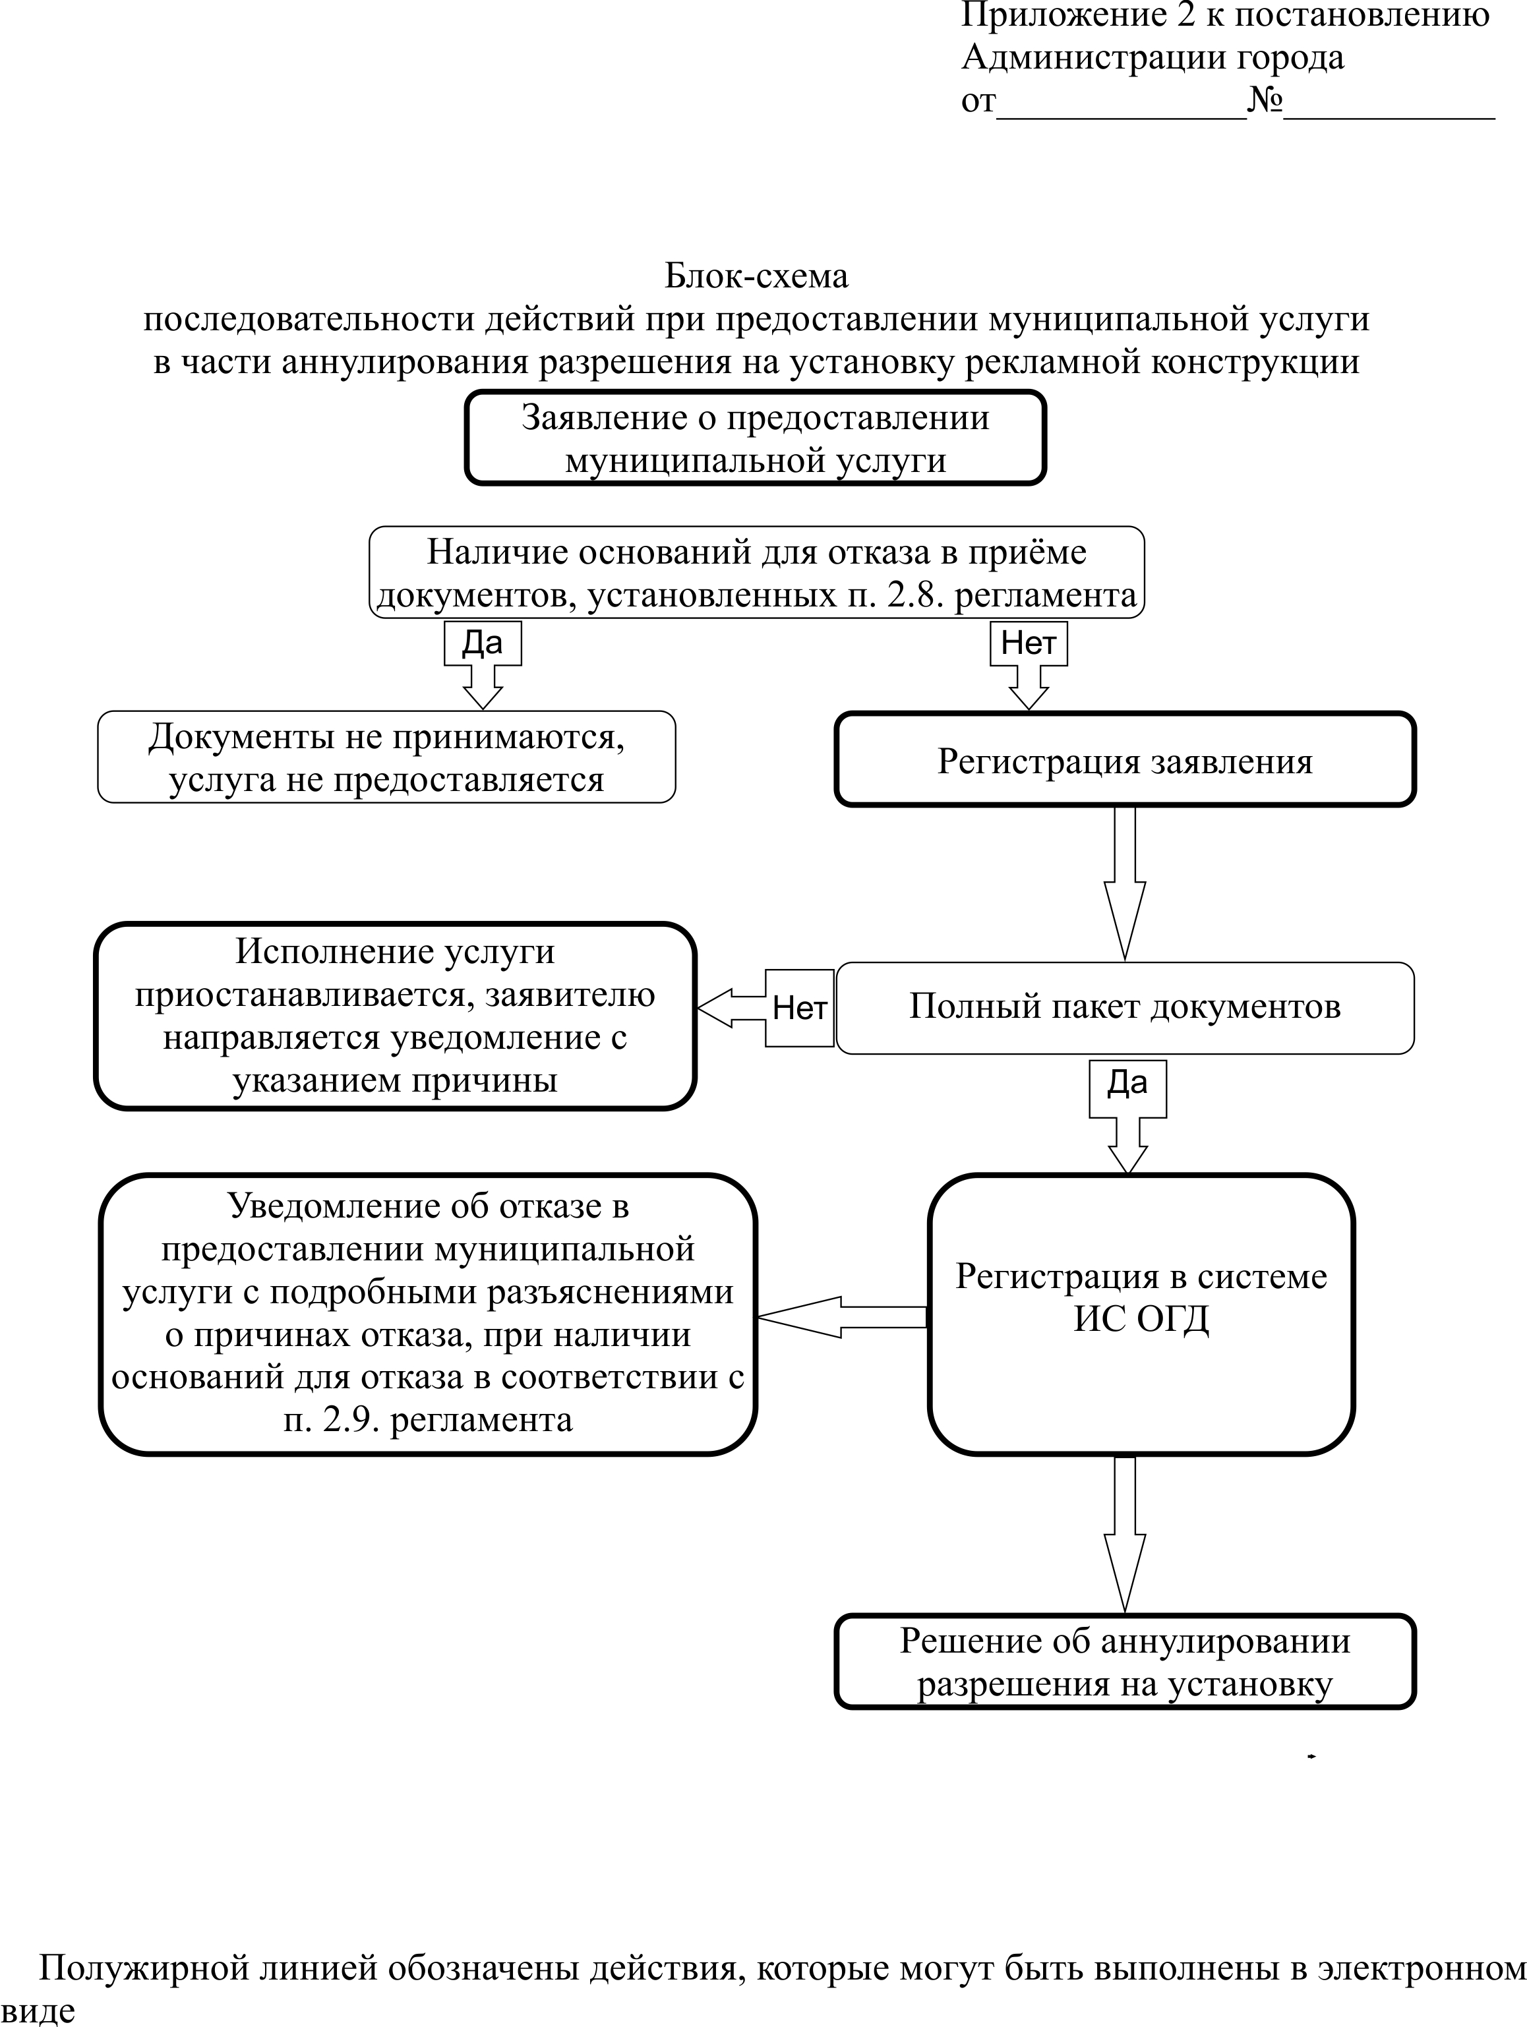
от ____________ № _________

Полужирной линией обозначены действия, которые могут быть выполнены в электронном виде
Приложение 2
к постановлению
Администрации города
от ____________ № _________
Приложение 3
к постановлению
Администрации города
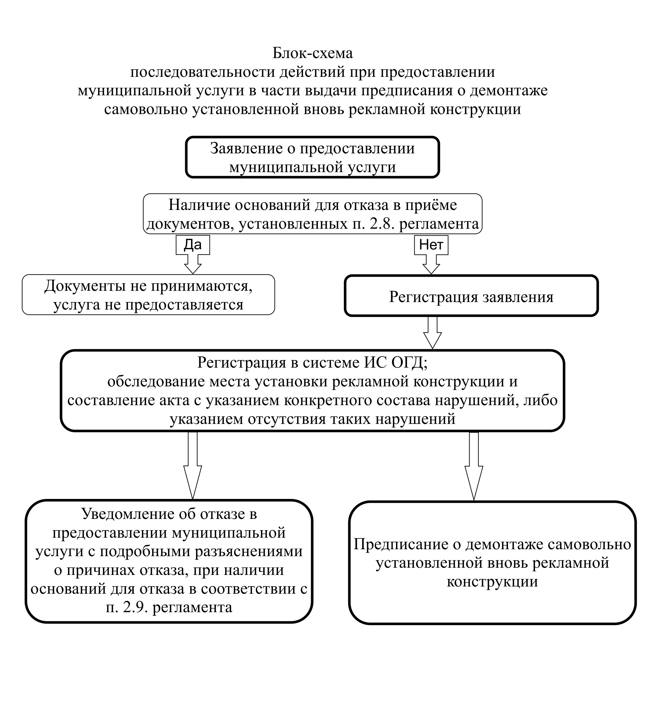
от ____________ № _________

Полужирной линией обозначены действия, которые могут быть выполнены в электронном виде

